Prénom: | Date: | 
Lecture suivie CE1 – La maîtresse en maillot de bain –texte 1

- Lis le texte :
Le vendredi, avec la classe, on va à la piscine. La maîtresse nous sépare en deux groupes : ceux qui savent nager, dans le grand bain, les autres, dans le petit bassin.
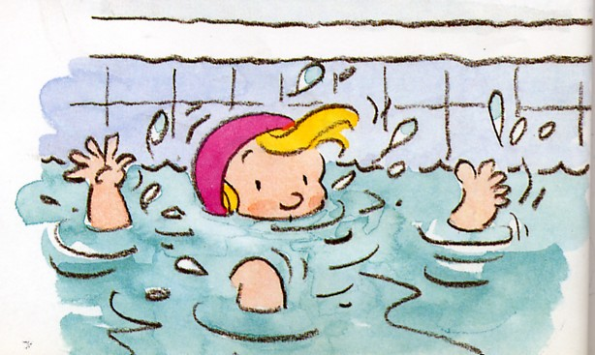
Moi, je ne sais pas nager et, du coup, je déteste aller à la piscine.
L’eau me rentre partout, dans le nez, dans les yeux, dans les oreilles…
Et pendant que je flotte comme un éléphant, là-bas, dans le grand bassin, ma copine Jennifer fait sa crâneuse parce que, depuis les vacances, elle sait nager.

- Réponds aux questions en écrivant une phrase :
- Où va la classe le vendredi ? ?
La classe va

- Combien de groupes la maîtresse fait-elle ?
La maîtresse

- Complète le texte en regardant dans le texte. Tu dois écrire les mots suivants en attaché:
vendredi – nez - piscine - nager - oreilles - éléphant
Le , avec la maîtresse on va à la ________________. Moi, je ne sais pas . L’eau me rentre partout dans le , dans les . Je flotte comme un______________________.
- Je sais qui est qui. Retrouve la phrase du texte et indique qui est désigné par le mot souligné

- La maîtresse nous sépare en deux groupes.
Qui est nous ? Ce sont

- Depuis les vacances, elle sait nager.
Qui est elle ? C’est

- Au dos de la feuille, dessine Jennifer avec son bonnet vert qui plonge dans le grand bain et Laetitia avec son bonnet rose qui flotte comme un éléphant dans le petit bassin.

